Основано Руско историјско друштво у Србији, Вулин најавио 'борбу за српски свет’
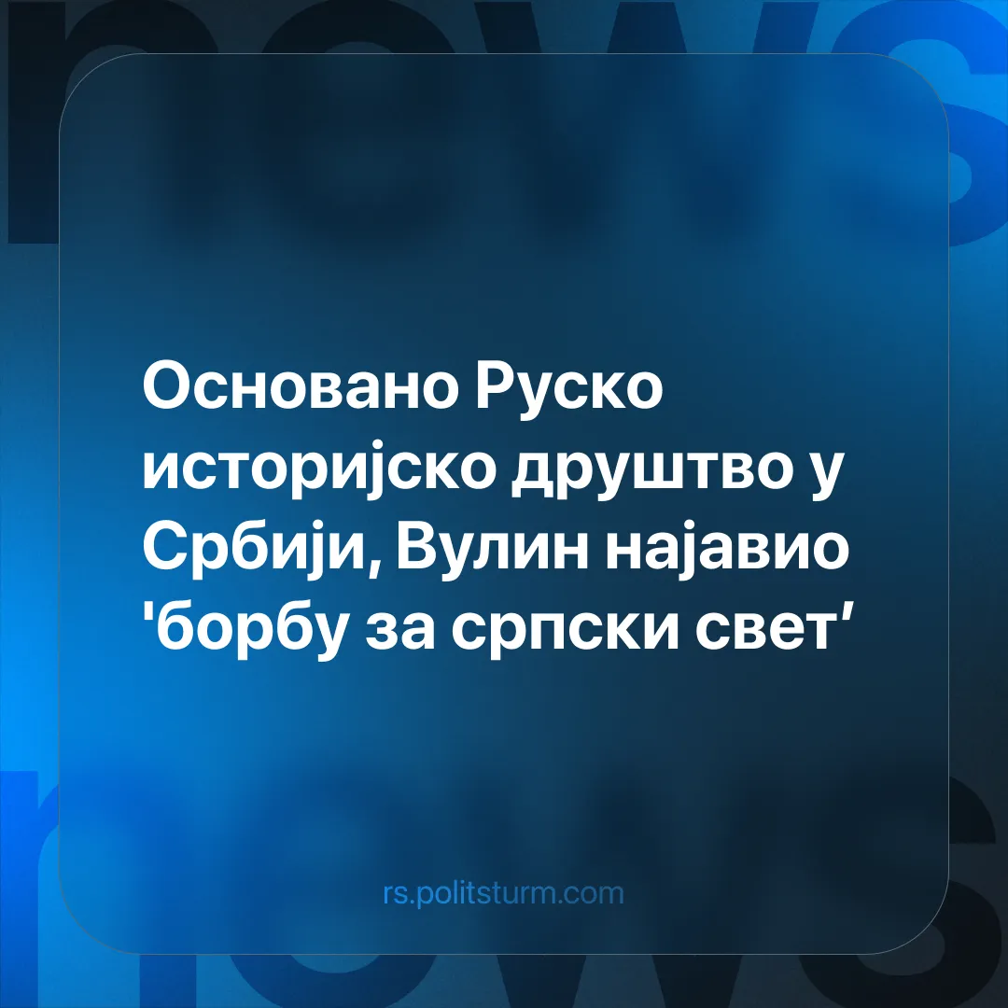

Оригинални чланак
2025-10-28
2 мин. читања

Детаљи. Руско историјско друштво, основано 26. октобра ове године, је Александар Вулин описао као тачку окупљања свих оних који Србију виде као државу која ће се "без икаквих ограда борити за мирно стварање српског света" и за то да буде истински савезник Русије и Кине. Ово није први пут да је Вулин користио термин "српски свет", пошто је у септембру 2020. године такође користио ту фразу.
Познат по својим везама са руском капиталистичком државом (и свом некадашњем левичарењу), Александар Вулин је због тих веза био стављен под санкције Америчког стејт департмента 2023. године. 2025. године је постао председник Надзорног одбора државног предузећа Србијагас, које је под несумњивим утицајем земље од чијих челника Вулин прима одликовања — Русије (према подацима Републичког завода за статистику, удео руског гаса у укупном увозу тог енергента у прва четири месеца 2025. износио је 80 одсто). Вулин није једини савезник руског империјализма када је реч о Србијагасу, ту је и "социјалиста" и најплаћенији функционер у целој Србији, Душан Бајатовић, који је ове године постао почасни конзул Русије за Војводину.
Контекст. Све ово се догађа током међуимперијалистичке борбе између руских и америчких империјалиста око НИС-а о којој смо већ детаљније писали. Вулин и остали "социјалисти" представљају фракцију унутар владајуће капиталистичке власти која би да настави сарадњу са источним Кинеским империјалистичким блоком ком су руски империјалисти све више подређени.
Можемо такође да се присетимо међународне конференције БРИКС која је била одржана у Београду пре пар месеци на којој су учествовали Вулин, као представник "покрета социјалиста", Социјалистичка партија Србије, али и такође социјал-шовинистичке организације попут Нове Комунистичке Партије Југославије. Све присутне организације подржавају "зближавање" српских капиталистичких картела са руским и кинеским. Овде видимо да су капиталисти попут Вулина и Бајатовића персонфикација опортунизма и социјал-шовинизма (социјалисти на речима, шовинисти на делима) и логички крајњи закључак становишта према којем постоји само "зли западни империјализам".
Не смемо прећи ни преко термина "српски свет" који се користи од стране владајућих капиталистичких картела као врста пропаганде и психолошког спремања масе сиромашног радништва у Србији за будуће ратове у Босни, Косову и где год се српски капиталисти суочавају са својим међународним капиталистичким конкурентима. “Српски свет” је термин који је скован по узору на “руски свет” и исто као и изворни термин, разоткрива како национализам, тако и империјалистичке тенденције локалних социјал-шовиниста. Српски, руски или кинески империјализам по својој природи није ништа бољи или “социјалистичкији” од нпр. америчког.
„Социјалшовинисти су социјалисти на речима и шовинисти на делу. Људи који подржавају „одбрану отаџбине“ у империјалистичком рату (а пре свега у садашњем империјалистичком рату). Ти људи су наши класни непријатељи. Прешли су на страну буржоазијe...“
Владимир Лењин, Задатак пролетаријата у нашој револуцији
Закључак. Посао свих правих социјалиста у Србији је изучавање марксистичке теорије која је наша најбоља алатка за рушење капитализма, успостављање социјалистичких медија за агитацију и пропаганду, критика социјал-шовинизма и опортунизма, разоткривање правих узрока међуимперијалистичких пљачкашких ратова у којима се радници свих земаља користе као топовско месо. Само на овај начин можемо изградити праву социјалистичку партију која ће водити радничку класу ка укидању капитализма. Ми смо овај посао започели, али треба нам и ваша помоћ, придружите нам се.

Оригинални чланак

